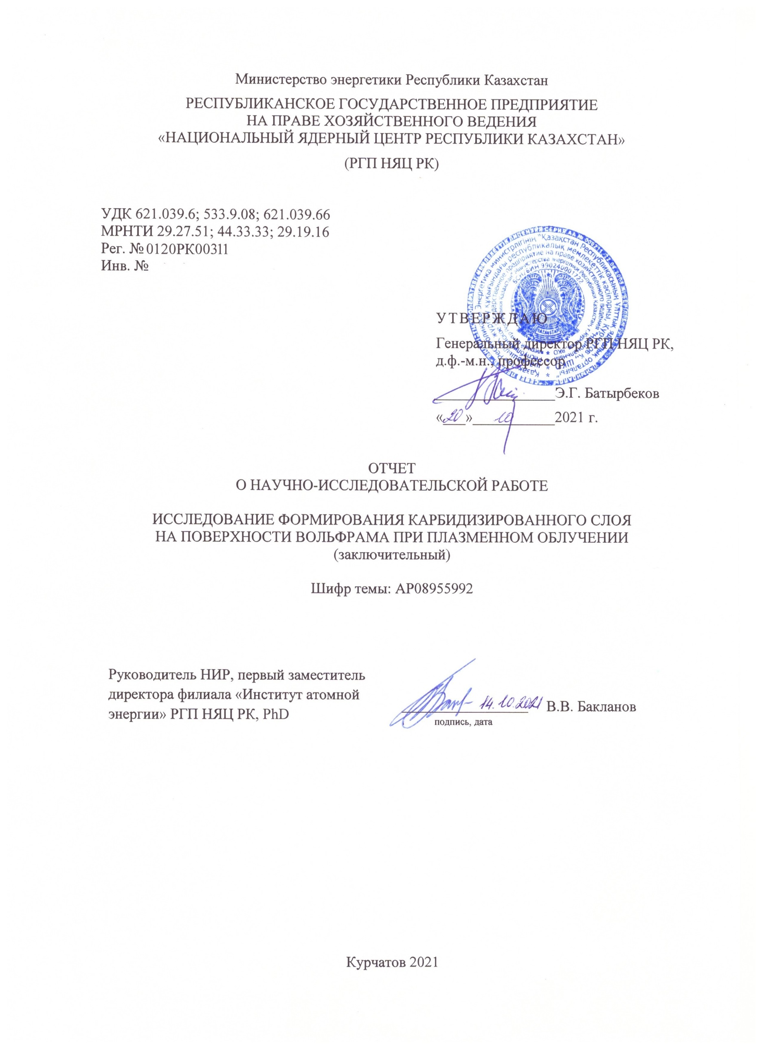

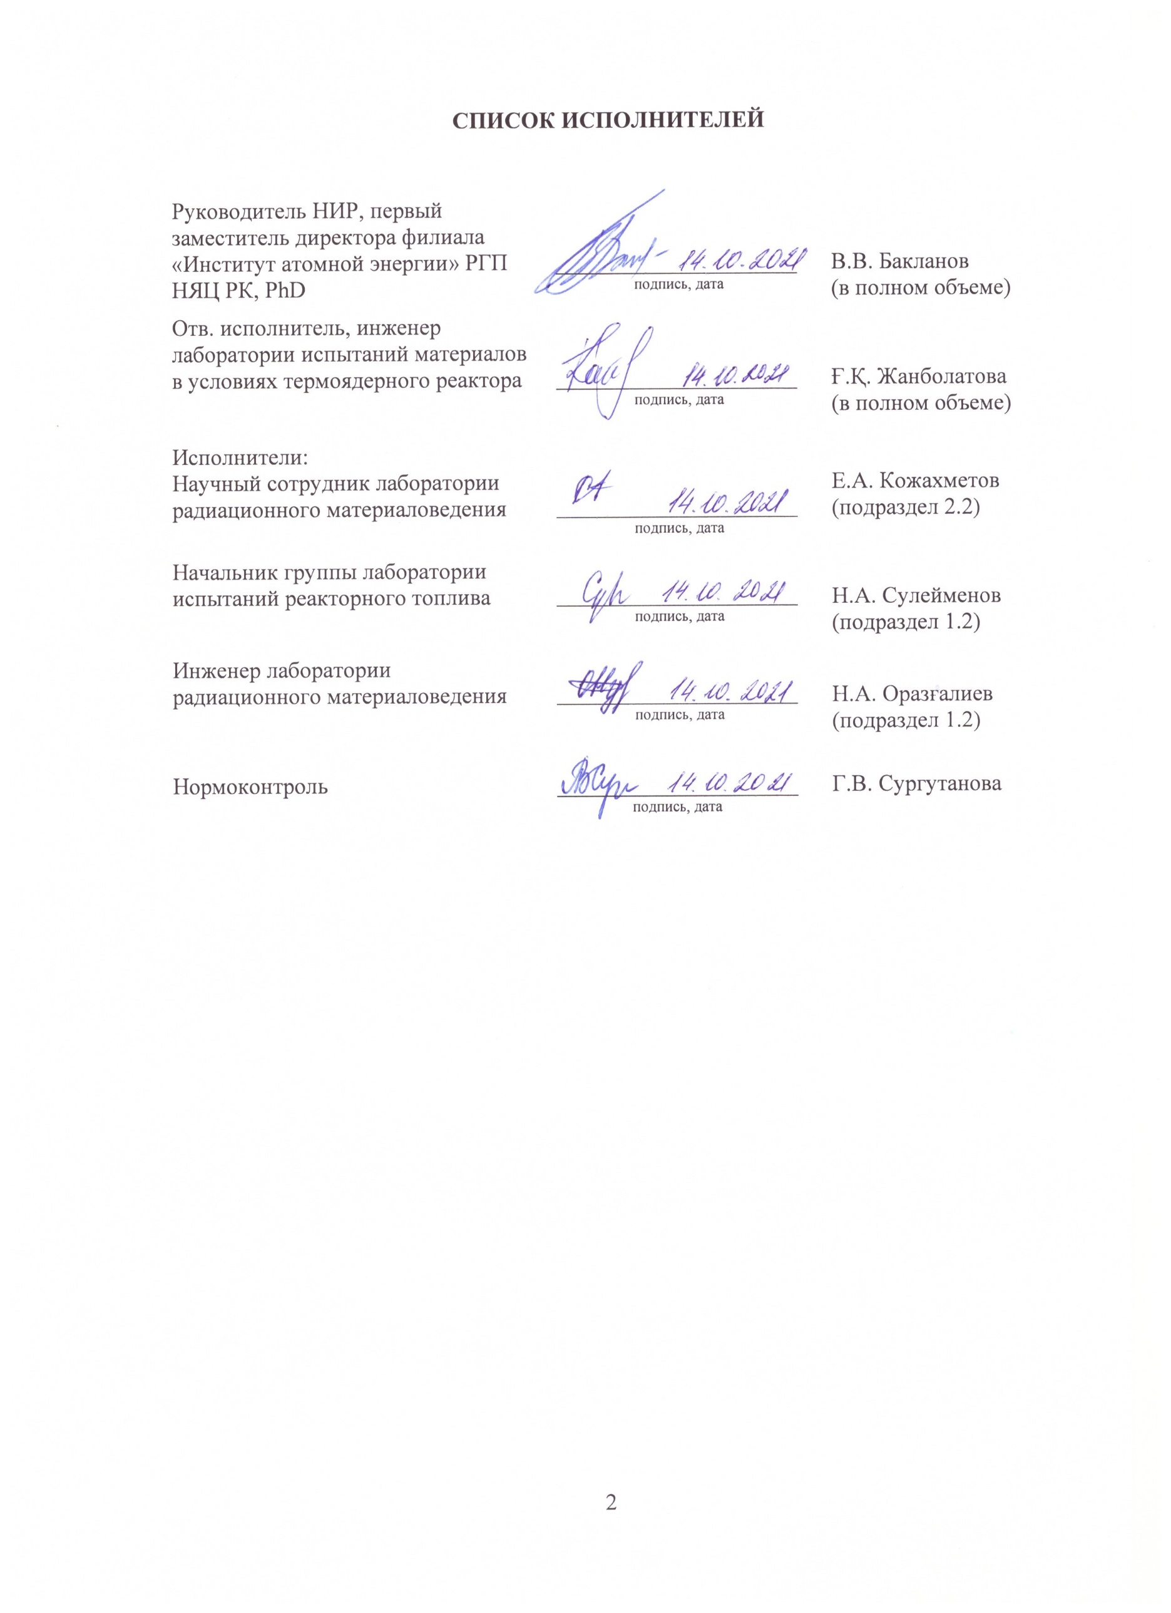

**РЕФЕРАТ**

Отчет 36 с., 8 рис., 4 табл., 21 источ., 3 прил.

ТЕРМОЯДЕРНАЯ ЭНЕРГЕТИКА, ИТЭР, ТОКАМАК, КТМ, ДИВЕРТОР, ПЛАЗМА, ПЛАЗМЕННО-ПОВЕРХНОСТНОЕ ВЗАИМОДЕЙСТВИЕ, ВОЛЬФРАМ, КАРБИДИЗАЦИЯ, КАРБИД ВОЛЬФРАМА

Объект исследования: процесс образования карбидизированного слоя на поверхности вольфрама в условиях плазменного облучения.

Цель НИР: экспериментальное изучение процессов формирования карбидиированного слоя на поверхности вольфрама в условиях, имитирующих плазменное воздействие в токамаке КТМ.

Методы исследования: проведение экспериментов по карбидизации поверхности вольфрама на имитационном стенде с плазменно-пучковой установкой; метод масс-спектрометрии; оптическая микроскопия и сканирующая электронная микроскопия; рентгеноструктурный анализ.

Результаты работы:

* проведены эксперименты по оценке влияния температуры поверхности вольфрамового образца на формирование карбидизированного слоя при плазменном облучении,
* проведены исследования поверхности вольфрамовых образцов после экспериментов,
* определена зависимость формирования карбидизированного слоя от температуры поверхности вольфрамового образца.

Область применения: результаты исследования процесса образования карбидизированного слоя на поверхности вольфрама в условиях плазменного облучения могут применяться для разработки технологии нанесения покрытий, а также для исследования взаимодействия плазмы с карбидизированной поверхностью вольфрама.

Основные результаты работ исследований опубликованы в научном журнале, рекомендованом ККСОН и апробированы как в региональных, так и на международных конференциях. По результатам исследований подана в печать рукопись статьи в рецензируемый зарубежный научный журнал Materials Research Express.

**РЕФЕРАТ**

Есеп 36 бет, 8 сур., 4 кесте, 21 көздер, 3 қосымша.

ТЕРМОЯДРОЛЫҚ ЭНЕРГЕТИКА, ИТЭР, ТОКАМАК, КТМ, ДИВЕРТОР, ПЛАЗМА, ПЛАЗМА-БЕТТІК ӨЗАРА ӘРЕКЕТТЕСУ, ВОЛЬФРАМ, КАРБИДИЗАЦИЯ, ВОЛЬФРАМ КАРБИДІ

Зерттеу объектісі: плазмалық сәулелену кезінде вольфрам бетінде карбидтелген қабатты қалыптастыру процесі.

ҒЗЖ мақсаты: КТМ токамагында плазмалық әсер етуді имитациялайтын жағдайларда, вольфрам бетінде карбидтелген қабатты қалыптастыру процесстерін эксперименттік зерттеу болып табылады.

Зерттеу әдістері: плазмалық-шоқтық қондырғымен имитациялық стендте вольфрамның бетін карбидтеу бойынша эксперименттер жүргізу; масс-спектрометрия әдісі; оптикалық микроскопия және сканерлеуші электрондық микроскопия; рентгенқұрылымдық талдау.

Жұмыстың нәтижелері:

* вольфрам үлгісінің беткі температурасының плазмалық сәулелендіру кезінде карбидтелген қабаттың қалыптасуына әсерін бағалау бойынша эксперименттер жүргізілді,
* эксперименттерден кейін вольфрам үлгілерінің бетіне зерттеулер жүргізілді,
* вольфрам үлгісінің беткі температурасынан карбидтелген қабаттың қалыптасуының тәуелділігі анықталды.

Қолдану саласы: плазмалық сәулелену кезінде вольфрам бетінде карбидталған қабаттың түзілу процесін зерттеу нәтижелерін жабу технологиясын жасау үшін, сондай-ақ плазманың карбидталған вольфрам бетімен әрекеттесуін зерттеу үшін қолдануға болады.

Зерттеу жұмыстарының негізгі нәтижелері БҒССҚК ұсынған ғылыми журналда жарияланды және аймақтық пен халықаралық конференцияларда сыналды. Зерттеу нәтижелері бойынша мақала қолжазбасы рецензияланған шетелдік Materials Research Express ғылыми журналына баспаға берілді.

**СОДЕРЖАНИЕ**

ВВЕДЕНИЕ 7

ОСНОВНАЯ ЧАСТЬ ОТЧЕТА О НИР 9

1 Проведение экспериментов по оценке влияния температуры поверхности вольфрамового образца на формирование карбидизированного слоя при плазменном облучении 9

1.1 Описание установки 9

1.2 Условия проведения экспериментальных работ на ППУ 10

2 Исследование поверхности вольфрамовых образцов после экспериментов 13

[2.1 Методика проведения рентгенофазового анализа поверхности образцов   
вольфрама 13](#_Toc86167807)

2.1.1 Методика обработки и анализа дифрактограмм 13

2.1.2 Идентификация фазового состава 14

2.1.3 Методика оценки количественного содержания 14

2.1.4 Результат идентификации фазового состава 15

2.1.5 Результат оценки полуколичественного содержания 17

2.2 Методика проведения микроструктурного анализа поверхности образцов 17

2.2.1 Результаты микроструктурного анализа 18

3 Оценка влияния температуры поверхности вольфрамового образца при плазменном облучении на формирование карбидизированного слоя 22

ЗАКЛЮЧЕНИЕ 25

СПИСОК ИСПОЛЬЗОВАННЫХ ИСТОЧНИКОВ 26

ПРИЛОЖЕНИЕ А (обязательное) Календарный план 28

ПРИЛОЖЕНИЕ Б (справочное) Карточки дифрактометрических данных 32

ПРИЛОЖЕНИЕ В (обязательное) Список публикаций по теме 35

**ПЕРЕЧЕНЬ СОКРАЩЕНИЙ И ОБОЗНАЧЕНИЙ**

В настоящем отчете о НИР используются следующие сокращения и обозначения:

|  |  |  |
| --- | --- | --- |
| ВЧ | – | вольфрам чистый |
| КТМ | – | Казахстанский токамак материаловедческий |
| ППУ | – | плазменно-пучковая установка |
| ППР | – | пучково-плазменный разряд |
| СЭМ | – | сканирующий электронный микроскоп |
| ТЯР | – | термоядерный реактор |
| ЧПУ | – | числовое программное управление |
| ЭЛП | – | электронно-лучевая пушка |
|  |  |  |

ВВЕДЕНИЕ

Вольфрам (W), благодаря его физическим и химическим свойствам широко используется в современных термоядерных установках в качестве материала, обращенного к плазме [1], [2]. Тем не менее, исследования последних лет показали, что использование вольфрама не в полной мере решает проблемы, сопровождающие взаимодействие плазмы с поверхностью дивертора [3]–[5]. Вместе с тем, в большинстве термоядерных установках используются либо вольфрамовые покрытия, нанесенные на графит и углеграфитовые материалы, либо графитовые материалы без покрытия, как например в Казахстанском материаловедческом токамаке КТМ [6]. Наличие в камере установки различных материалов, таких как вольфрам и углерода, будет приводить к образованию смешанных слоев на обращенных к плазме поверхностях в виде карбидов вольфрама, которые могут повлиять на эксплуатационные характеристики материала. Это обстоятельство определяет интерес к продолжению исследования образования карбидов вольфрама при плазменном облучении.

Актуальность данного исследования заключается в том, что образование смешанных слоев, в частности карбидизированных слоев, в условиях эксплуатации токамака КТМ до настоящего времени не исследовалось. Кроме того, не исследована зависимость формирования карбидизированных слоев от температуры поверхности вольфрама при плазменном облучении. Для эксплуатации токамака КТМ и получения корректных результатов необходимо изучить возможные сценарии взаимодействия плазмы с поверхностью образцов кандидатных материалов ТЯР при проведении экспериментов.

Научная новизна работы заключается в том, что карбидизация поверхности вольфрама на имитационном стенде с ППУ является принципиально новым методом реализации способа нанесения покрытий, а также определен температурный диапазон формирования карбидизированного слоя при плазменном облучении на ППУ.

Практическая значимостьработы состоит в том, что полученные результаты исследований позволят спрогнозировать возможность появления условий для формирования карбидов вольфрама на исследуемых образцах при эксплуатации токамака КТМ.

Работы по реализации проекта выполнены в соответствие с календарным планом, приведенным в Приложении А.

В 2020 году в рамках реализации данного проекта проведен теоретический анализ литературы по образованию карбидизированного слоя на поверхности вольфрама в условиях плазменного облучения, определены условия проведения экспериментов на плазменно-пучковой установке, выполнены работы по подготовке образцов к проведению экспериментов на плазменно-пучковой установке [7].

Целью НИР на 2021 год является экспериментальное изучение процессов формирования карбидизированного слоя на поверхности вольфрама в условиях, имитирующих плазменное воздействие в токамаке КТМ.

В рамках работ по проекту в отчетный период решались следующие задачи:

* проведение экспериментов по оценке влияния температуры поверхности вольфрамового образца на формирование карбидизированного слоя при плазменном облучении,
* проведение исследования поверхности вольфрамовых образцов после экспериментов,
* определение зависимости формирования карбидизированного слоя от температуры поверхности вольфрамового образца.

ОСНОВНАЯ ЧАСТЬ ОТЧЕТА О НИР

1. Проведение экспериментов по оценке влияния температуры поверхности вольфрамового образца на формирование карбидизированного слоя при плазменном облучении
   1. Описание установки

В качестве установки для исследования процесса карбидизации поверхности вольфрамам, а также определения влияния темепартуры поверхности образца на карбидизацию использовался имитационный стенд с ППУ [8], [9]. Общий вид имитационного стенда с ППУ показан на рисунке 1.

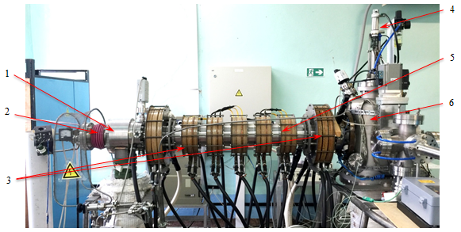

1 – камера ЭЛП; 2 – ЭЛП; 3 – электромагнитные катушки; 4 – зонд Ленгмюра;

5 – камера ППР; 6 – камера взаимодействия

Рисунок 1 – Общий вид ППУ

ППУ представляет собой пучково-плазменную установку с продольным магнитным полем, в котором генерация плазмы происходит за счет ППР, возникающего при прохождении электронного пучка через газ. К основным элементам ППУ относятся ЭЛП, камера откачки ЭЛП, газоразрядная камера ППР, электромагнитная система для создания продольного магнитного поля, вакуумная камера взаимодействия ППР с материалом с возможностью получения сверхвысокого предельного вакуума порядка 10-6 Па и диагностическая система.

Принцип работы установки описан ниже. Электронная пушка формирует аксиально-симметричный электронный пучок. Аксиально-симметричный электронный пучок фокусируется (сжимается/расширяется в поперечном сечении) и транспортируется продольным магнитным полем с индукцией до 0,1 Тл в камеру взаимодействия. Генерация плазмы происходит в камере ППР при взаимодействии электронного пучка с рабочим газом, который вводится в камеру с помощью системы газонапуска. В качестве рабочих могут использоваться различные виды газов. С помощью системы газонапуска, вакуумных клапанов и диафрагм дифференциальной откачки можно управлять распределением плотности газа, что позволяет изменять рабочие режимы в широком диапазоне параметров.

Плазменный шнур свободно вытекает вдоль силовых линий магнитного поля из камеры ППР в камеру взаимодействия, попадает на образец исследуемых материалов, который размещен на мишенном устройстве.

* 1. Условия проведения экспериментальных работ на ППУ

Для исследования влияния температуры поверхности вольфрама на процесс формирования карбидизированного слоя были подготовлены образцы в форме таблеток толщиной (2,0±0,1) мм из вольфрамового прутка ∅10 мм марки ВЧ [10].

Подготовка торцевой поверхности вырезанных образцов осуществляется методами механической шлифовки и полировки на шлифовально-полировальном станке марки DualPrep-3 в ручном режиме с применением водяного охлаждения. В ходе подготовки поверхности использовались шлифовальная бумага из карбида кремния (SiC) с зернистостью Р800, Р1200 и Р2500.

После пробоподготовки образцы помещались в полиэтиленовые пакеты с нанесённой маркировкой, соответствующей температуре карбидизации.

Предварительно для устранения наклепа, вызванного пластической деформацией, возникающего в процессе изготовления (волочения) прутков, а также изменений на поверхностном слое образцов, возникших в результате разделки вольфрамового прутка на заготовки, применялся рекристаллизационный отжиг. Рекристаллизационный отжиг образцов осуществлялся на ППУ в режиме электронного пучка. Температура нагреваемой пучком электронов стороны образца при 3600 секундной выдержке составляла 1350 °С [11]. Один образец был выбран исходным для исследования до и после рекристаллизационного отжига.

После проведения отжига в камеру подавался метан (СН4) до давления ~10-1 Па.

Процесс образования карбидизированного слоя на ППУ идет с участием углеводородов, образующихся при напуске СН4 в разрядную зону в результате ионизации электронным пучком. Особенности строения молекулы СН4 при взаимодействии с электронами обуславливает ряд возможных реакций: реакция (2) описывает процесс однократной ионизации, в результате которой образуется молекулярный ион, реакция (3а)–(3б) соответствуют процессам диссоциативной ионизации с образованием фрагментных ионов и нейтральных осколков, а реакция (4) соответствуют разложению СН4 [12].

|  |  |  |
| --- | --- | --- |
|  | , | (2) |
|  | , | (3a) |
|  | , | (3б) |
| $$2CH_{4}$$ | $\underset{→}{выше 1400℃}C_{2}H_{2}+3H_{2}$. | (4) |

Во время проведения экспериментов по карбидизации вольфрама данные реакции протекают в камере взаимодействия, о чем свидетельствует спектр остаточных газов, приведенный на рисунке 2.

|  |
| --- |
|  |
| Рисунок 2 – Состав остаточных газов в камере взаимодействия во время эксперимента |

На диаграмме видно, что в камере взаимодействия преобладают молекулы водорода, радикалы метана и ацетилена.

Условия проведения экспериментов для оценки влияния температуры поверхности вольфрамового образца на формирование карбидизированного слоя представлены в таблице 1.

Таблица 1 – Условия проведения экспериментов на ППУ по образованию карбидизированного слоя

|  |  |  |  |  |  |  |
| --- | --- | --- | --- | --- | --- | --- |
| № образца | Мощность электронного пучка, Вт | Давление рабочего газа (метан), Па | Энергия ионов, эВ | Температура, °С | Ток ионов, мА | Длительность облучения, с |
|
| Т-700 | 54,6 | (1,01-1,03)·10-1 | 500 | 700 | 22 | 3600 |
| Т-800 | 41,8 | (1,01-1,05)·10-1 | 500 | 800 | 30 | 3600 |
| Т-900 | 112 | (1,01-1,04)·10-1 | 500 | 900 | 29 | 3600 |
| Т-1000 | 237,8 | (1,01-1,06)·10-1 | 500 | 1000 | 39 | 3600 |
| Т-1100 | 97,2 | (1,05±0,05)·10-1 | 500 | 1100 | 22 | 3600 |
| Т-1200 | 407,1 | (1,03±0,05)·10-1 | 500 | 1200 | 62 | 3600 |
| Т-1300 | 253,5 | (1,08±0,05)·10-1 | 500 | 1300 | 76 | 3600 |
| Т-1400 | 565,6 | (1,01±0,05)·10-1 | 500 | 1400 | 110 | 3600 |
| Т-1500 | 470,4 | (1,03±0,05)·10-1 | 500 | 1500 | 102 | 3600 |
| Т-1600 | 936 | (1,05±0,05)·10-1 | 500 | 1600 | 197 | 3600 |
| Т-1700 | 492 | (1,03±0,05)·10-1 | 500 | 1700 | 70 | 3600 |

Контроль температуры на лицевой и тыльной сторонах поверхности образцов осуществлялся с помощью пирометров марки METIS M318 и IMPAC ISR 6 Advanced и вольфрам-рениевой термопары типа ВР-5/20, соответственно. Использование двух пирометров обусловлено различным диапазоном измеряемых температур. Пирометр METIS M318 имеет спектральный диапазон 1,65–2,1 мкм, температурный диапазон 150–1200 °С. Пирометр IMPAC ISR 6 Advanced двухканальный со спектральными диапазонами 0,90 мкм и 1,05 мкм, температурный диапазон 800–2500 °С.

После проведения облучения образцы вольфрама остывали до комнатной температуры в условиях вакуумной камеры взаимодействия и извлекались из нее для дальнейших исследований состояния поверхности облучения.

1. Исследование поверхности вольфрамовых образцов после экспериментов
   1. Методика проведения рентгенофазового анализа поверхности образцов вольфрама

Съемка рентгеновских дифрактограмм с поверхности образцов производилась на дифрактометре Empyrean в Cu Кα-излучении, со сканирующим линейным детектором PIXcel1D.

Время экспозиции при съемках составляло 30,6 с, размер шага сканирования для дифрактограмм 0,026º2θ, исследуемый угловой диапазон 5–153º2θ.

Режим работы детектора PIXcel1D – сканирующий линейный детектор (scanning line detector). Излучение: Cu Kα; напряжение и ток: 45 кВ, 40 мА. Использовалась фиксированная щель расхождения с угловым расхождением 1°, антирассеивающая щель 2°, маска падающего пучка с маркировкой 20, обеспечивающая ширину падающего пучка 19,9 мм.

* + 1. Методика обработки и анализа дифрактограмм

Обработка дифрактограмм проводилась посредством программы для обработки и поиска «HighScore». Процедуры обработки исходных дифрактограмм следующие:

1. отделение и удаление линий, соответствующих излучению Кα2,
2. определение фона,
3. поиск пиков,
4. поиск соответствия пиков по доступным базам данных без ограничений по известным параметрам,
5. автоматическая идентификация из списка кандидатов с высшими оценками,
6. подгонка расчетного профиля по всему диапазону углов дифрактограммы с шагом ~40°2θ, при ограничении диапазона интенсивностей от 0 % до 10 % максимальной интенсивности. Подгонка профиля приводит к формированию уточненных числовых значений параметров пиков, необходимых для определения фазового состава, анализа структурного состояния (т.н. рассчитанных параметров),
7. просмотр принятых эталонных карточек и поиск карточек в соответствии с известными данными (о химическом составе, пространственной группе и пр.).

Процедуры (2–5) выполняются с помощью автоматизированной процедуры («batchoperation») «IdeAll» программного обеспечения «HighScore». Это обеспечивает идеинтичные условия процедур поиска пиков и соответствия им эталонных карточек.

* + 1. Идентификация фазового состава

Известно, что фаза металлического W имеет кубическую сингонию (пространственная группа Im-3m). Переходные металлы с объемноцентрированной кубической структурой (V, Nb, Ta, Cr, Mo, W) образуют карбиды с кубической или гексагональной металлической подрешеткой. В системе W–C выделяют два карбида: низший карбид вольфрама (W2C) с гексагональной плотноупакованной решеткой и высший карбид вольфрама (WC) с простой гексагональной решеткой.

Для идентификации фазового состава поверхности образцов W были применены карточки дифрактометрических данных W2C и WC, а также карточка металлического W из базы данных Crystallography Open Database [13] и базы данных PDF-2 ICDD Release 2004 (таблицы Б.1–Б.6, Приложение Б).

* + 1. Методика оценки количественного содержания

Оценка количественного содержания производилась методом корундовых чисел. Этот метод иначе называется методом ссылочных интенсивностей RIR (Reference Intensity Ratio) [14]. Ссылочной интенсивностью фазы называется отношение интенсивностей максимальных линий анализируемой и эталонной фаз в их смеси в соотношении 1:1. В качестве эталонной фазы, как правило, используют корунд. Значения корундовых чисел приводятся в карточках баз данных.

Расчет содержания фазы проводился на основании формулы (5)

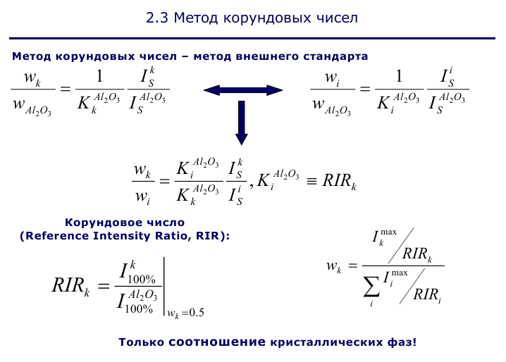. (5)

Для обеспечения высокой точности рекомендуется применять метод корундовых чисел для анализа тонких порошков, подготовленных без образования текстур. Учитывая наши условия, метод применялся как полуколичественный.

* + 1. Результат идентификации фазового состава

Наложение дифрактограмм от образцов представлено на рисунке 3 [15], [16]. С учетом одинаковости условий дифракционного эксперимента визуальные отличия дифрактограмм свидетельствуют о различиях в фазовом составе и структуре. Анализ карточек кандидатных фаз показал хорошее соответствие карточкам дифрактометрических данных карбидов.

Однозначно определить тип решетки фазы W2C затруднительно по причине наложения линий орторомбической решетки на линии гексагональной решетки. Выбор той или иной карточки обуславливался совпадением положения линий в карточке с максимумом интенсивности пика.

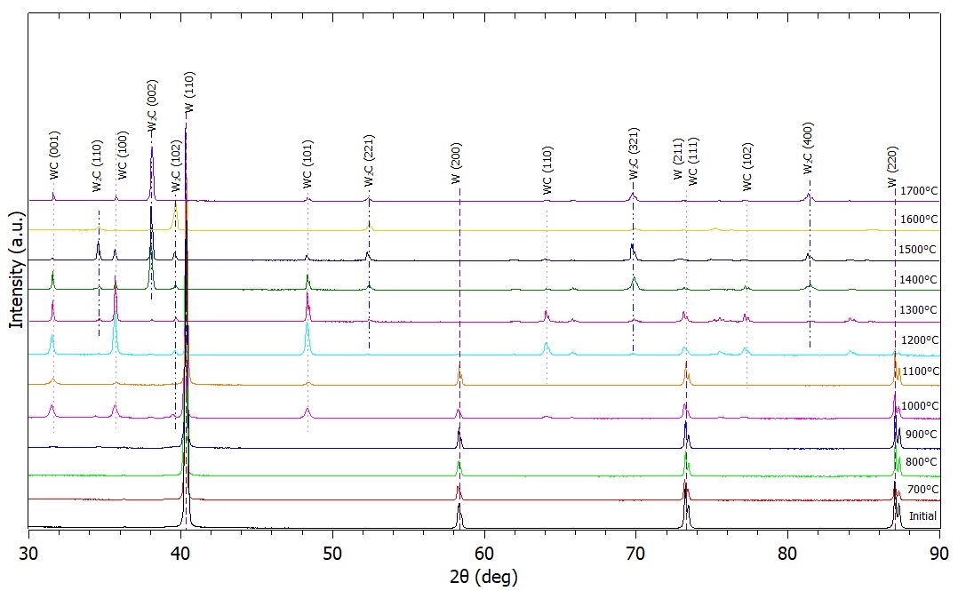

Рисунок 3 – Дифрактограммы образцов, облученных при температуре поверхности   
700–1700 °С в течение 3600 с

С повышением температуры карбидизации наблюдается изменение фазового состава и увеличение количества фаз карбида вольфрама:

– в исходном состоянии и при температуре карбидизации 700 °С и 800 °С основой фазового сотсава является металлический вольфрам кубической сингонии (пространственная группа Im-3m),

– при температуре карбидизации 900 °С в фазовом составе появляется фаза W2C орторомбической сингонии (пространственная группа Pbcn (60)). Основой фазового состава остаеся металлический вольфрам,

– при температуре 1000 °С в составе кроме фазы орторомбического карбида W2C появляется фаза высшего карбида вольфрама WC гексагональной сингонии (пространственная группа P-6m2 (187)). Основой фазового состава является кубическая фаза металлического вольфрама,

– при температуре 1100 °С основой фазового сотсава остается металлический W кубической сингонии (пространственная группа Im-3m). Кроме фазы гексагонального W2C появляется фаза WC гексагональной сингонии (пространственная группа P-6m2 (187)). Наблюдается текстурированность фазы WC,

– начиная с температуры карбидизации 1200 °С происходит заметное увеличение фазы WC гексагональной сингонии (пространственная группа P-6m2 (187)). Также отмечается фаза кубического W и фаза W2C гексагональной сингонии,

– повышение температуры до 1300 °С приводит к увеличению фазы WC гексагональной сингонии и уменьшению гексагонального W2C,

– при температуре 1400 °С из фазового состава пропадает фаза металлического W. Интенсивность пиков фазы WC падает, а интенсивность пиков фазы W2C растет. Идентифицированы два типа W2C (гексагональный и орторомбический). Максимальным пиком на дифрактограмме являтся пик W2C, индексируемый по (hkl) как (002) для гексагональной сингонии[1], но по данным карточки максимальным должен быть пик с индексами (-1-10). Это говорит о наличии текстуры в образце, а именно о текстурированности фазы W2C,

– при температуре 1500 °С основной остается фаза W2C орторомбической сингонии. Интенсивность пика WC снижается,

– при температуре 1600 °С в фазовом составе также идентифицированы два типа W2C. Аналогично результату при 1400 °С максимальным пиком на дифрактограмме являтся пик W2C, индексируемый по (hkl) как (002) для гексагональной сингонии,

– при температуре 1700 °С основной фазой остается W2C гексагональной сингонии.

* + 1. Результат оценки полуколичественного содержания

Результаты полуколичественного содержания рентгенофазового анализа образцов представлены в таблице 2.

Таблица 2 – Результаты полуколичественного фазового анализа образцов

| Образец | Результаты полуколичественной оценки содержания фаз | | | |
| --- | --- | --- | --- | --- |
| W (куб.) | WC  (гексагон., P-6m2) | W2C (орторомб., Pbcn) | W2C (гексагон., P-31m) |
| Исходный | 100 | - | - | - |
| Т-700 | 100 | - | - | - |
| Т-800 | 100 | - | - | - |
| Т-900 | 97 | - | 3 | - |
| Т-1000 | 80 | 16 | 4 | - |
| Т-1100 | 88 | 10 | 2 | - |
| Т-1200 | 10,7 | 79,1 | - | 10,3 |
| Т-1300 | 0,6 | 89,7 | - | 9,6 |
| Т-1400 | 0 | 26,7 | 1,6 | 71,8 |
| Т-1500 | 0 | 12,1 | 87,9 | - |
| Т-1600 | 1,2 | - | 43,9 | 54,8 |
| Т-1700 | 0 | - | 14 | 86 |

* 1. Методика проведения микроструктурного анализа поверхности образцов

Исследования структуры и элементный состав поверхности вольфрамовых образцов после облучения на ППУ были проведены в режиме топографического контраста с помощью сканирующего электронного микроскопа JEOL-6390 c приставкой энергодисперсионного спектрального анализа JED-2300.

* + 1. Результаты микроструктурного анализа

На поверхности исходного вольфрамового образца до и после рекристаллизационного отжига видимых дефектов (трещины, поры и т.д.) не обнаружено. Микроструктура исходного вольфрамового образца до и после отжига приведена на рисунке 4 [17].

|  |  |
| --- | --- |
|  |  |
| а) до отжига | б) после отжига |

Рисунок 4 – Микроструктура поверхности вольфрамовых образцов до и после отжига

Результаты определения химического состава поверхности образцов приведены в таблице 3.

Таблица 3 – Элементный анализ поверхности вольфрамовых образцов при ув. ×100

|  |  |  |  |  |
| --- | --- | --- | --- | --- |
| Наименование | С | | W | |
| Массовая доля, % | Атомная доля, % | Массовая доля, % | Атомная доля, % |
| До отжига | 2,29 | 26,42 | 97,71 | 73,58 |
| После отжига | 3,24 | 33,92 | 96,76 | 66,08 |

В процессе отжига поверхности вольфрамовых образцов подверглись термическому травлению. СЭМ-изображение микроструктуры термически протравленной поверхности вольфрамового образца представлено на рисунке 5. Структура отожженного образца характеризуется как мелкозернистая. Мелкие зерна, размер которых варьируется в диапазоне значений 2–3 мкм, склонны к скапливанию и распределены вокруг относительно крупных зерен размерами менее 10 мкм, очерчивая их по периметру.

|  |  |
| --- | --- |
| C:\Users\Пользователь\Desktop\234\Ganiya\ish\500[.jpg | C:\Users\Пользователь\Desktop\234\Ganiya\ish\2000x.jpg |

Рисунок 5 – Микроструктура термически травленой поверхности вольфрамового образца

При визуальном осмотре поверхность образцов после облучения на ППУ при температуре от 700 °С до 1200 °С характеризуются наличием сплошного покрытия темного оттенка. Поверхность образцов облученных в диапазоне температур 1300–1700 °С имеют металлический блеск и визуально не отличаются от подложки [18].

СЭМ-изображения поверхности образцов представлены на рисунке 6. На поверхности образцов облученных при 800 °С и 900 °С (рисунок 6б, в) наблюдается покрытие в виде сплошной пленки. На рисунках 6г-е заметны области отслоения и частичного разрушения образованной пленки. С повышением температуры уровень внутренних напряжений превышает уровень адгезии пленки к поверхности вольфрама, что приводит к ее отслоению. При этом по характеру разрушения углеродная пленка хрупкая. После облучения при температуре 1300 °C на поверхности образца образовалась плотная пленка из углерода с наростами преимущественно глобулярного строения (рисунок 6ж). Тогда как на поверхности образца, облученного при 1400 °C наблюдаются трещины, которые пересекаются между собой, образуя сетку по всей поверхности образца (рисунок 6з). Подобный характер поверхности, как видно на рисунках 6ж–л присущ всем образцам, облученным при температуре от 1300 °С до 1700 °С, однако с ростом температуры увеличивается ширина и количество трещин.

Хрупкие межкристаллические разрушения выявленных трещин указывают на наличие «горячих трещин», возникающих в твердо-жидком состоянии при завершении кристаллизации. Начиная с 1400 °С на поверхности образцов появляются большое количество равномерно распределенных пор, размером менее 1 мкм (рисунок 6з–л). В тоже время у образцов Т-1500 и Т-1700 поверхность характеризуются четко выраженной зеренной структурой (рисунок 6и–л). В отличие от исходного состояния после облучения на ППУ наблюдается равномерное распределение зерен размером ~10 мкм.

|  |  |  |
| --- | --- | --- |
|  |  |  |
| а) 700 °C | б) 800 °C | в) 900 °C |
|  |  |  |
| г) 1000 °C | д) 1100 °C | е) 1200 °C |
| C:\Users\Пользователь\Desktop\234\Ganiya\1300\2000-1.jpg | C:\Users\Пользователь\Desktop\234\Ganiya\1400\2000-4.jpg | C:\Users\Пользователь\Desktop\234\Ganiya\1500\2000.jpg |
| ж) 1300 °C | з) 1400 °C | и) 1500 °C |
| C:\Users\Пользователь\Desktop\234\Ganiya\1600\2000.jpg | C:\Users\Пользователь\Desktop\234\Ganiya\1700\2000.jpg |  |
| к) 1600 °C | л) 1700 °C |  |

Рисунок 6 – СЭМ-изображения структуры исследуемой поверхности вольфрамовых образцов после плазменного облучения

Согласно результатам локального элементного анализа, приведенным в таблице 4, углеродная пленка на поверхности вольфрамовых образцов состоит из нескольких слоев, которые различаются между собой соотношением основных компонентов.

Таблица 4 – Локальный элементный анализ области отслоения и частичного разрушения образованной пленки на поверхности вольфрамовых образцов, соответствующим точкам 1–22, 29–36 на рисунках 6а и 6г–е, при ув.×100

|  |  |  |  |  |  |  |  |  |  |
| --- | --- | --- | --- | --- | --- | --- | --- | --- | --- |
| Наименование | C | | W | | Наименование | C | | W | |
| Массовая доля, % | Атомная доля, % | Массовая доля, % | Атомная доля, % | Массовая доля, % | Атомная доля, % | Массовая доля, % | Атомная доля, % |
| 1 | 66,49 | 96,81 | 33,51 | 3,19 | 16 | 34,17 | 88,82 | 65,83 | 11,18 |
| 2 | 71,19 | 97,42 | 28,81 | 2,58 | 17 | 67,01 | 96,88 | 32,99 | 3,12 |
| 3 | 71,22 | 97,43 | 28,78 | 2,57 | 18 | 67,08 | 96,89 | 32,92 | 3,11 |
| 4 | 61,07 | 96,00 | 38,93 | 4,00 | 19 | 84,85 | 98,85 | 15,15 | 1,15 |
| 5 | 6,47 | 51,42 | 93,53 | 48,58 | 20 | 84,21 | 98,79 | 15,79 | 1,21 |
| 6 | 15,51 | 73,75 | 84,49 | 26,25 | 21 | 9,82 | 62,51 | 90,18 | 37,49 |
| 7 | 71,71 | 97,49 | 28,29 | 2,51 | 22 | 11,84 | 67,28 | 88,16 | 32,72 |
| 8 | 55,12 | 94,95 | 44,88 | 5,05 | 29 | 59,22 | 95,69 | 40,78 | 4,31 |
| 9 | 73,52 | 97,70 | 26,48 | 2,30 | 30 | 67,50 | 96,95 | 32,50 | 3,05 |
| 10 | 12,83 | 69,25 | 87,17 | 30,75 | 31 | 48,21 | 93,44 | 51,79 | 6,56 |
| 11 | 12,32 | 68,25 | 87,68 | 31,75 | 32 | 42,49 | 91,88 | 57,51 | 8,12 |
| 12 | 17,47 | 76,41 | 82,53 | 23,59 | 33 | 9,98 | 62,92 | 90,02 | 37,08 |
| 13 | 76,50 | 98,03 | 23,50 | 1,97 | 34 | 8,60 | 59,01 | 91,40 | 40,99 |
| 14 | 76,60 | 98,04 | 23,40 | 1,96 | 35 | 94,67 | 99,63 | 5,33 | 0,37 |
| 15 | 48,31 | 93,47 | 51,69 | 6,53 | 36 | 94,20 | 99,60 | 5,80 | 0,40 |

1. Оценка влияния температуры поверхности вольфрамового образца при плазменном облучении на формирование карбидизированного слоя

Рентгеноструктурные и микроструктурные исследования поверхности вольфрамовых образцов после плазменного облучения показали, что в интервале исследуемого диапазона температур взаимодействие между вольфрамом и метаном происходит с образованием карбидов вольфрама.

После облучения при 700 °C, по всей видимости, на поверхности вольфрамового образца появляются центры кристаллизации, в результате роста которых в последующем с увеличением температуры образовывается сплошная углеродная пленка. Зависимость элементного состава поверхности вольфрамовых образцов от температуры облучения представлена на рисунке 7. Из графика на рисунке 7 видно, что массовая доля углерода увеличивается после облучения при температурах от 700 °С до 900 °С, тогда как содержание вольфрама снижается. Это косвенно указывает на увеличение толщины углеродного покрытия.

Однако, согласно результатам рентгенофазового анализа после облучения образцов при температуре от 700 °С до 900 °С основой фазового состава поверхности образцов является металлический вольфрам с объемноцентрированной кристаллической решеткой, как в исходном состоянии. Это указывает на то, что для диффузии углерода в вольфрам с образованием карбидов вольфрама необходимы более высокие температуры.

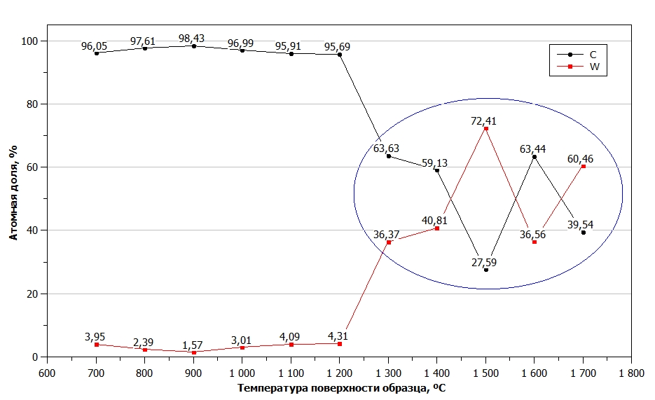

Рисунок 7 – Зависимость элементного состава поверхности вольфрамовых образцов от температуры облучения

По результатам элементного анализа, при увеличении температуры облучения вольфрамовых образцов вплоть до 1300 °C наблюдается уменьшение массовой доли углерода. Это объясняется отслоением, частичным разрушением образованной пленки на локальных участках, а также началом диффузии углерода в вольфрам. После облучения поверхности образцов при температуре 1400 °С и выше, наблюдается резкое изменение в соотношениях атомных долей между углеродом и вольфрамом. Возможно, при высоких температурах термически нестабильная углеродная пленка разрушается и углерод на поверхности образцов присутствует уже в химической связанном виде, образуя новые фазы.

На рисунке 8 представлен график зависимости количественного содержания фаз на поверхности вольфрама от температуры облучения, построенный согласно таблице 2.

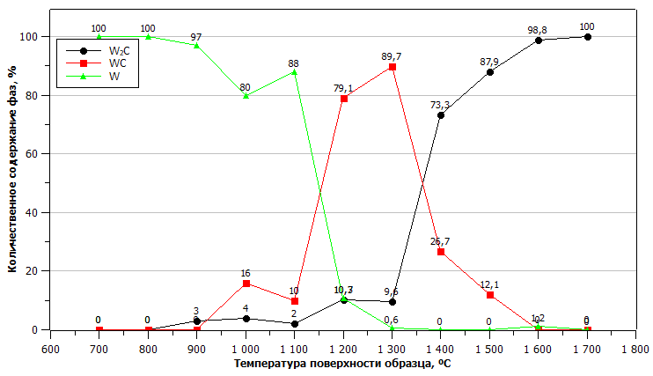

Рисунок 8 – Зависимость количественного содержания фаз на поверхности вольфрамовых образцов от температуры облучения

На графике заметно, что диффузия углерода в вольфрам с образованием WC происходит после облучения при температуре 1000 °С. После облучения при температурах от 1100 °С до 1500 °С наблюдается одновременное образование двух фаз карбидов вольфрама.

После облучения при температуре выше 1400 °С содержание фазы вольфрама на поверхности образца равно нулю, указывая на то, что металлический вольфрам в приповерхностной области полностью прореагировал и основой фазового состава поверхности образцов становится W2C. Полученные результаты хорошо согласуются с литературными данными [19]–[21].

Из анализа результатов рентгеноструктурных и микроструктурных исследований очевидно, что на фазовые превращения большое влияние оказывает увеличение температуры поверхности образцов при плазменном облучении.

ЗАКЛЮЧЕНИЕ

В результате проведенных работ по теме грантового финансирования в 2021 году выполнены экспериментальные работы по оценке влияния температуры поверхности вольфрамового образца на формирование карбидизированного слоя при плазменном облучении.

По результатам рентгеноструктурного анализа поверхности вольфрамовых образцов было установлено, что при взаимодействии метана с вольфрамом происходит образование WC после облучения при 1000 °С. Облучение при температурах от 1100 °С до 1300 °С приводит к одновременному образованию карбидных фаз WC и W2C. Основой фазового состава поверхности образцов после облучения при температурах от 1500 °С до 1700 °С становится W2C.

Микроструктурный анализ показал, что, на поверхности образцов, облученных при температуре от 700 °С до 1200 °С, наблюдается наличие углеродного покрытия в виде сплошной пленки. Поверхность образцов после облучения при температурах от 1300 °С до 1700 °С имеет металлический блеск и визуально не отличается от поверхности исходного образца. Это можно объяснить тем, что при высоких температурах термически нестабильная углеродная пленка разрушается и углерод на поверхности образцов присутствует уже в химической связанном виде, образуя фазы карбидов вольфрама, о чем свидетельствуют результаты рентгеноструктурного анализа.

Из анализа результатов работы очевидно, что на фазовые превращения, происходящие на поверхности облучаемого плазмой на основе метана вольфрама наиболее важное влияние оказывает увеличение температуры поверхности образца при облучении. Экспериментально установлено, что при взаимодействии вольфрама и метана в широком температурном диапазоне может протекать с одновременным или последовательным образованием карбидных фаз W2C и WC.

Полученные данные будут иметь практичекое применение при формировании программы исследований взаимодействия плазмы с поверхностью образцов кандидатных материалов ТЯР при проведении экспериментов на токамаке КТМ.

СПИСОК ИСПОЛЬЗОВАННЫХ ИСТОЧНИКОВ

Pintsuk G., Hasegawa A. Tungsten as a plasma-facing material // Reference Module in Materials Science and Materials Engineering.– 2019.– <https://doi.org/10.1016/B978-0-12-803581-8.11696-0>.

Bolt H., Barabash V., Federici G., Linke J., Loarte A., Roth J., Sato K. Plasma facing and high heat ﬂux materials-needs for ITER and beyond // Journal of Nuclear Materials.– 2002.– Vol.307.– P. 43–52.

1. Budaev V.P., Fedorovich S.D., Dedov A.V. [et al.] High-heat flux tests of tungsten divertor mock-ups with steady-state plasma and e-beam // Nuclear Materials and Energy.– 2020.– Vol.25.– <https://doi.org/10.1016/j.nme.2020.100816>.

Rieth M., Doerner R., Hasegawa A., Ueda Y., Wirtz M. Behavior of tungsten under irradiation and plasma interaction // Journal of Nuclear Materials.– 2019.– Vol.519.– P. 334–368.– <https://doi.org/10.1016/j.jnucmat.2019.03.035>.

1. Rakhadilov B.K., Miniyazov A.Z., Skakov M.K. [et al.] Structural Modification and Erosion of Plasma-Irradiated Tungsten and Molybdenum Surfaces // Technical Physics.– 2020.– Vol.65.– P.382–391.– <https://doi.org/10.1134/S1063784220030202>.
2. Tazhibayeva I.L. [et al.] KTM Experimental Complex Project Status // Fusion Science and Technology.– Vol.47.– 2005.– P. 746–750.

Исследование формирования карбидизированного слоя на поверхности вольфрама при плазменном облучении: отчет о НИР (промежуточный) / Филиал ИАЭ РГП НЯЦ РК; рук. В.В. Бакланов.– Курчатов, 2020.– 26 с.– Гос. Инв. № 0220РК01557.

1. Патент РК № 2080. Имитационный стенд с плазменно-пучковой установкой / Колодешников А.А., Зуев В.А., Гановичев Д.А., Туленбергенов Т.Р. [и др.]; заявитель и патентообладатель РГП НЯЦ РК.– № 2016/0108.2; заявл. 29.02.2016; опубл. 15.03.2017, Бюл. № 5.– 3 с.
2. Kurnaev V., Vizgalov I., Gutorov K., Tulenbergenov T., Sokolov I.,   
   Kolodeshnikov A., Ignashev V., Zuev V., Bogomolova I., Klimov N. Investigation of plasma-surface interaction at plasma beam facilities // Journal of Nuclear Materials.– 2015.– Vol.463.–P. 228-232.– <http://dx.doi.org/10.1016/j.jnucmat.2014.12.076>.
3. О подготовке вольфрамовых образцов: акт № 12-230-02/16 от 02.02.21 / Филиал ИАЭ РГП НЯЦ РК.– Курчатов, 2021.
4. Бочвар А.А. Основы термической обработки сплавов: учеб. пособие для ВТУЗов.– 5-е изд. испр. и доп.– М.-Л.: Изд-во Металлургиздат, 1940.– С. 298.
5. Павлов Б.А., Терентьев А.П. Курс органической химии.– Издание шестое, стереотипное.– M.: Изд-во Химия, 1967.– С. 58.
6. Gražulis S., Chateigner D., Downs R.T., Yokochi A.F.T., Quirós M., Lutterotti L., Manakova E., Butkus J., Moeck P. and Le Bail A. Crystallography Open Database – an open-access collection of crystal structures // J. Appl. Cryst.– 2009.– Vol.42.– P.726–729.

Hubbard C.R., Snyder R.L. RIR – Measurement and Use in Quantitative XRD // Powder Diffraction.– 1988.– Vol.3.– P.74–77.

О проведении экспериментов по получению карбидизированного слоя на поверхности вольфрама при плазменном облучении на имитационном стенде с плазменно-пучковой установкой: протокол № 12-230-02/20 от 19.02.2021 // Филиал ИАЭ РГП НЯЦ РК.– Курчатов, 2021.

О проведении экспериментов по оценке влияния температуры поверхности вольфрамового образца на формирование карбидизированного слоя на поверхности вольфрама: протокол № 12-230-02/107 от 26.07.2021 // Филиал ИАЭ РГП НЯЦ РК.– Курчатов, 2021.

О проведении структурного анализа поверхности образцов, облученных на имитационном стенде с ППУ в диапазоне температур от 700 °С до 1000 °С:   
протокол № 12-230-02/34 от 29.03.2021 // Филиал ИАЭ РГП НЯЦ РК.– Курчатов, 2021.

О проведении структурного анализа поверхности образцов, облученных на имитационном стенде с ППУ в диапазоне температур от 1100 °С до 1700 °С:   
протокол № 12-230-02/122 от 27.08.2021 // Филиал ИАЭ РГП НЯЦ РК.– Курчатов, 2021.

Luthin J., Linsmeier Ch. Carbon films and carbide formation on tungsten // Surface Science.– 2000.– Vol. 454–456.– P.78–82.

Linsmeier Ch., Luthin J., Klages K. U., Wiltner A. and Goldstraß P. Formation and Erosion of Carbon-Containing Mixed Materials on Metals // Physica Scripta.– 2004.– Vol.T111.– P.86–91.

Linsmeier Ch., Reinelt M., Schmid K. Surface chemistry of first wall materials – From fundamental data to modeling // Journal of Nuclear Materials.– 2011.– Vol.415.–   
P.S212–S218.

ПРИЛОЖЕНИЕ А  
(обязательное)   
Календарный план

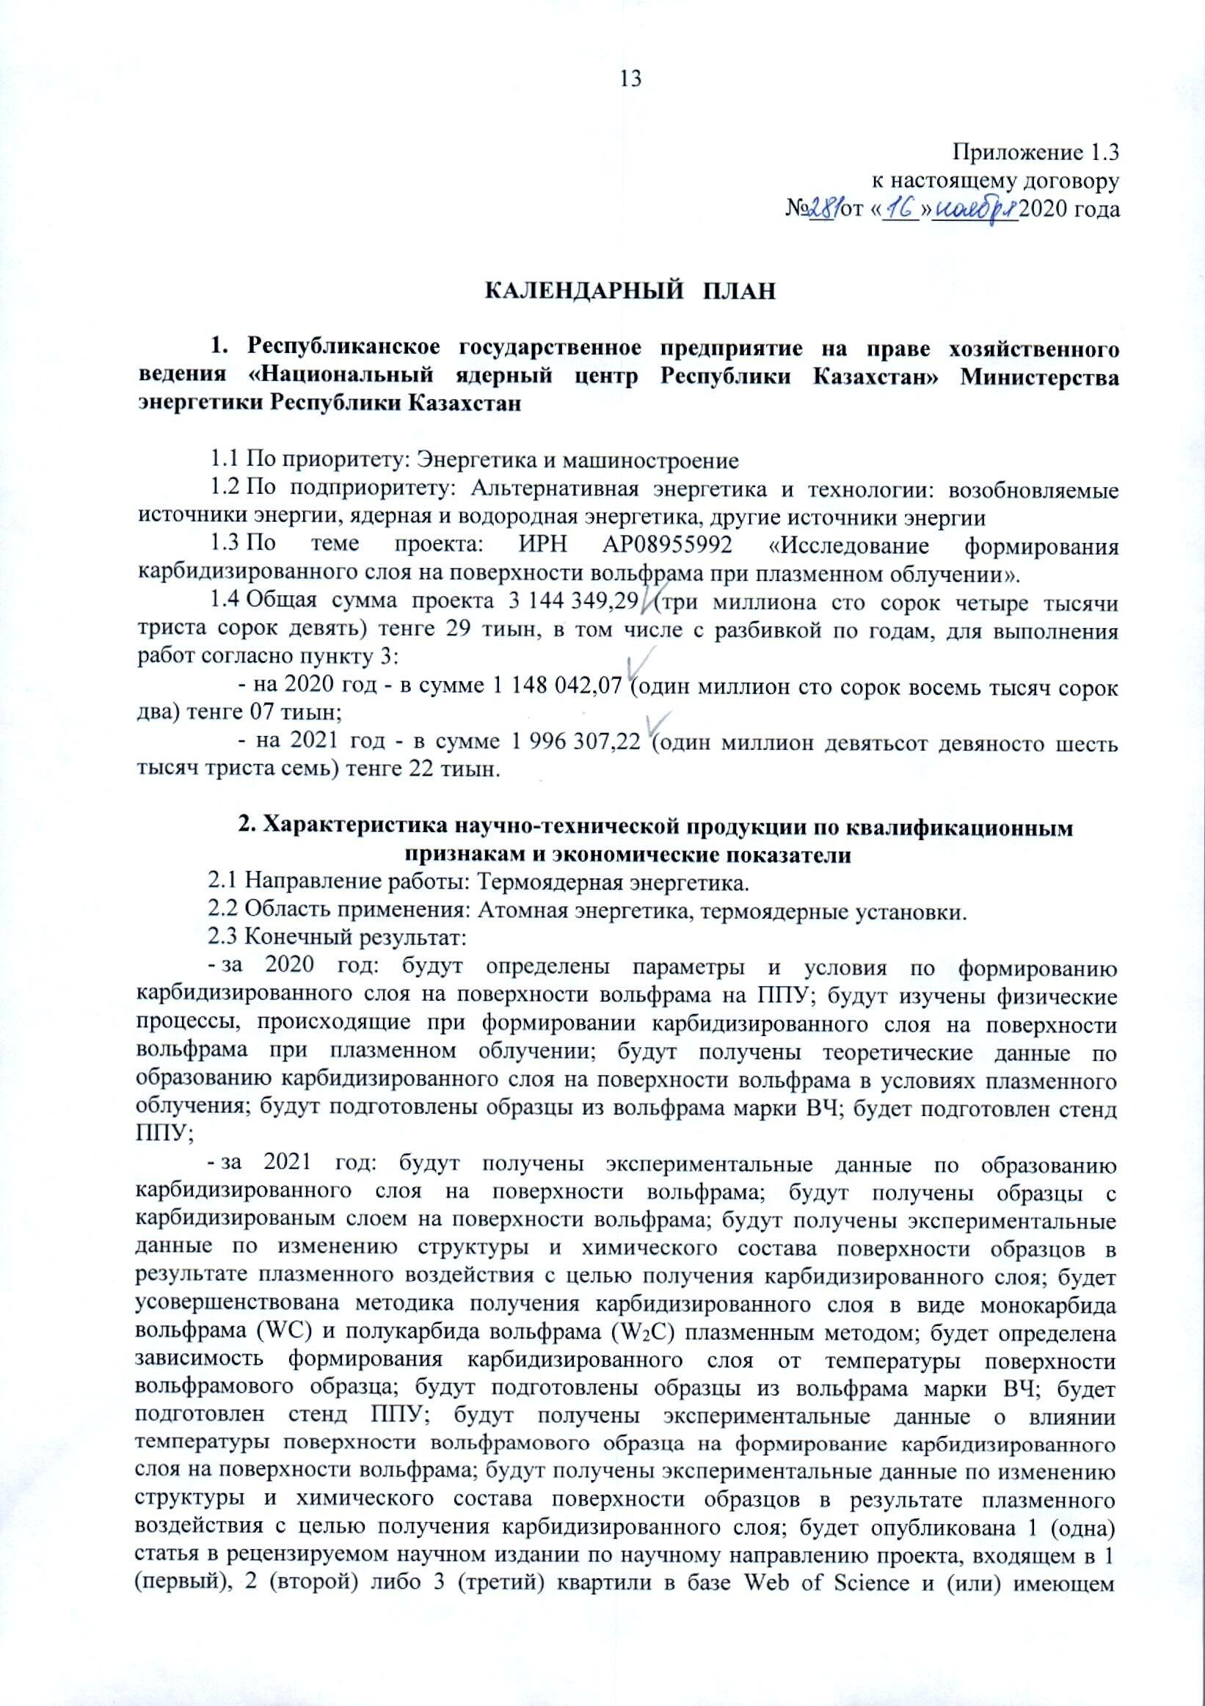

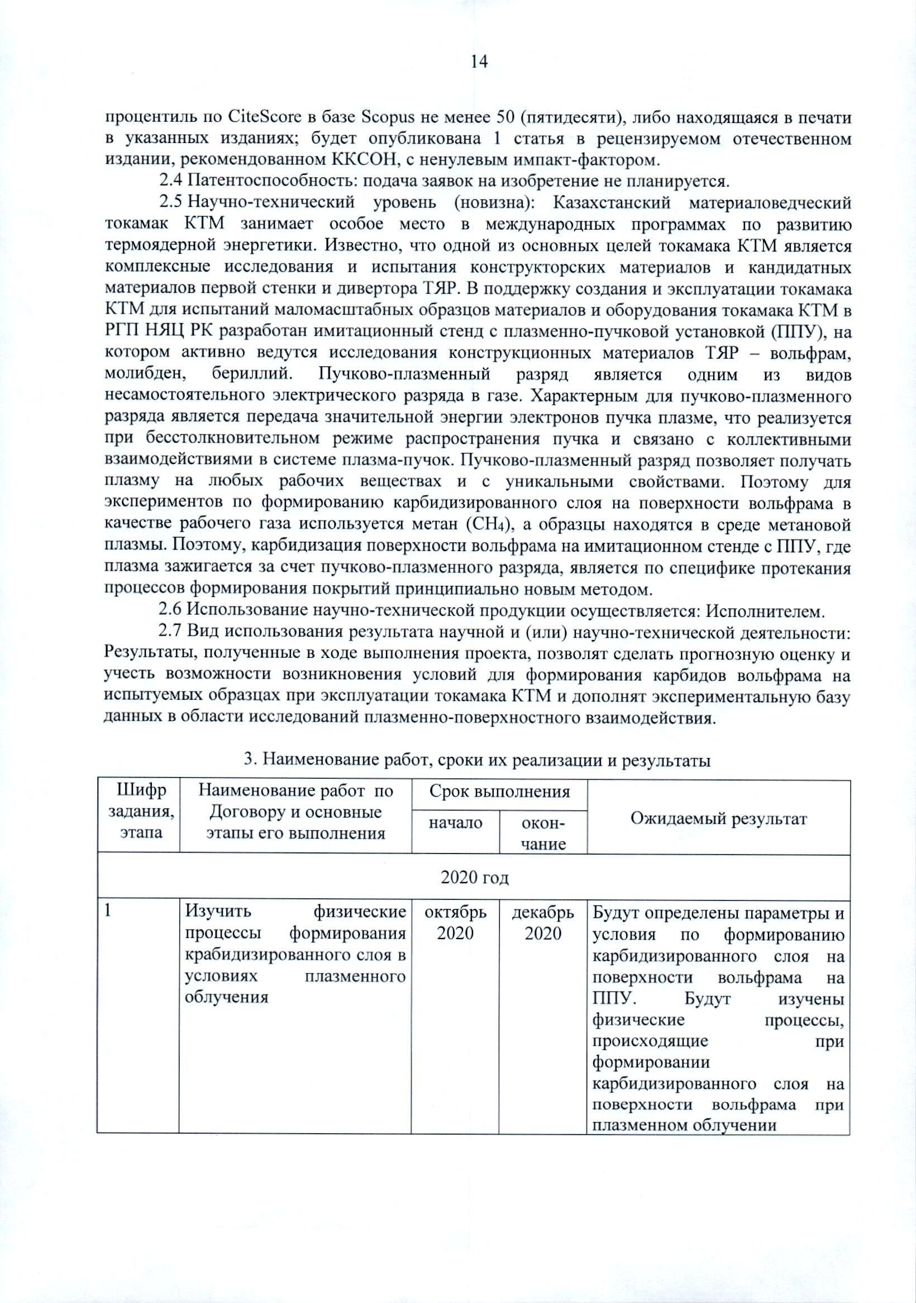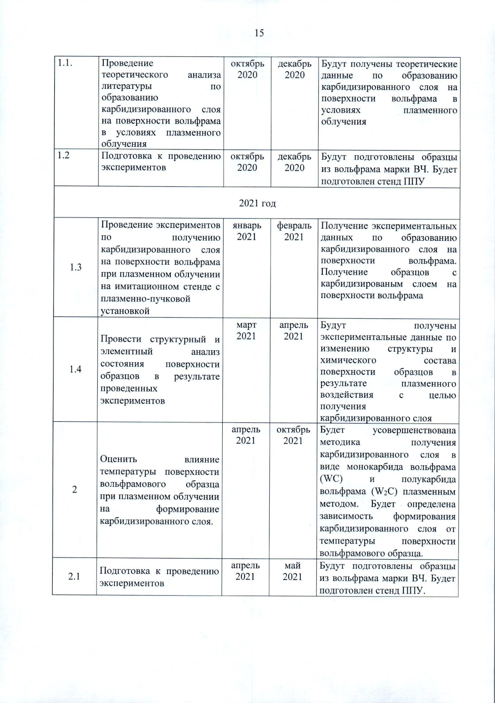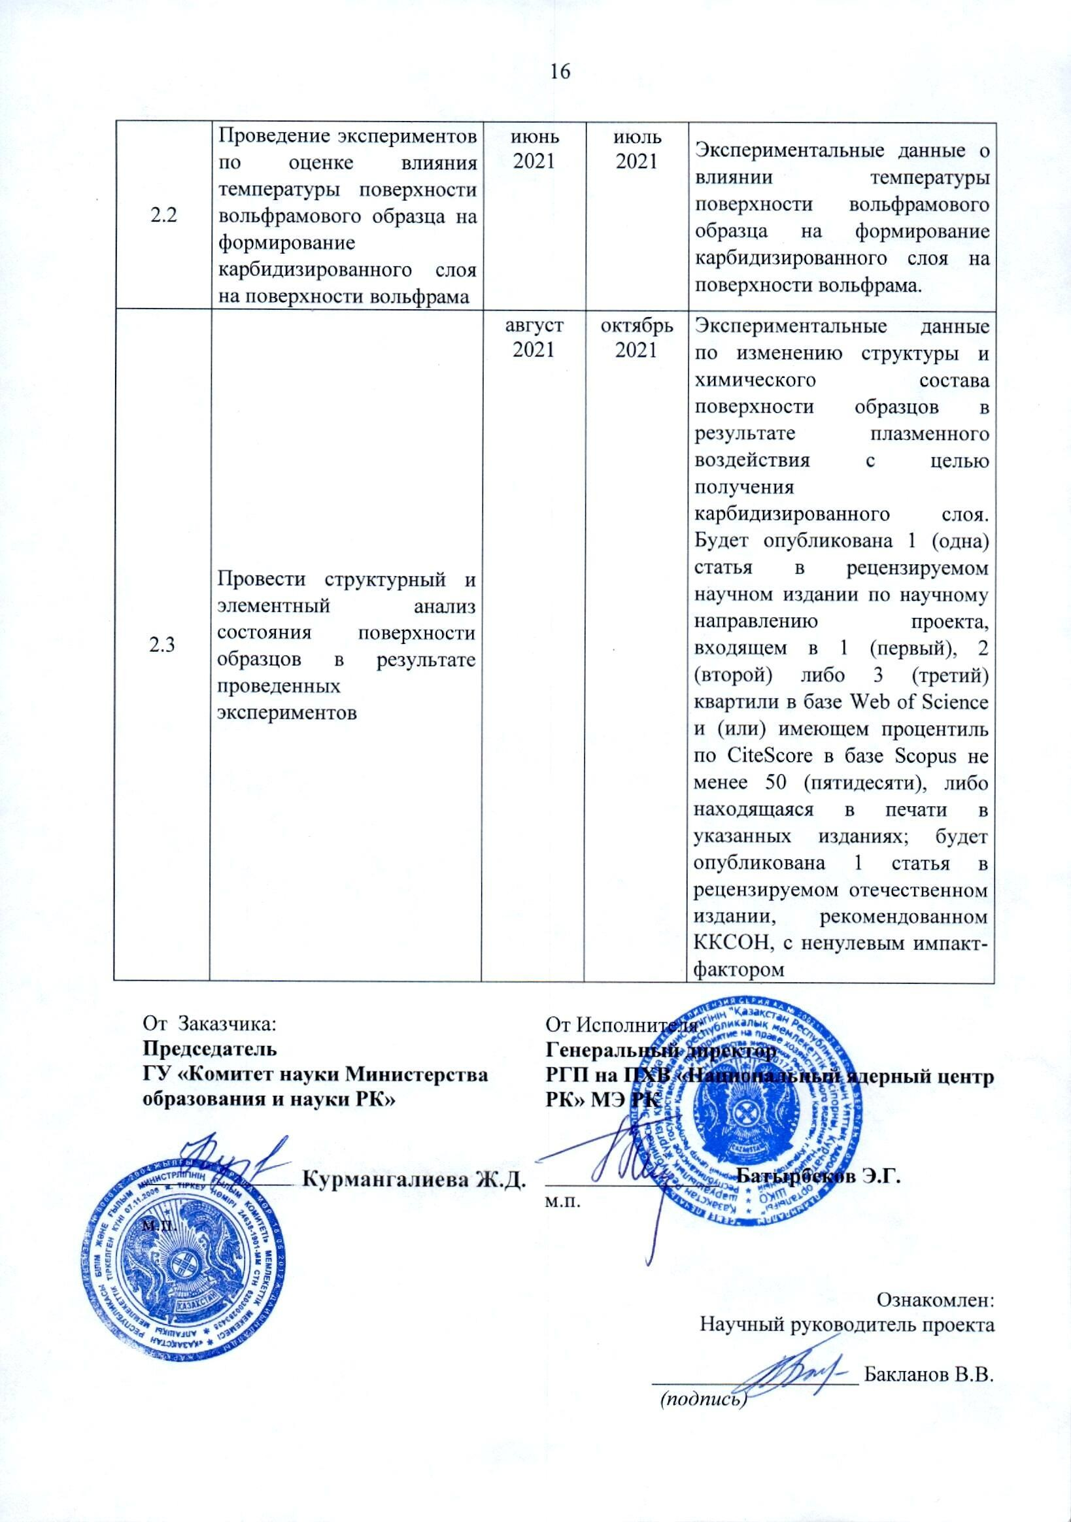

ПРИЛОЖЕНИЕ Б   
(справочное)   
Карточки дифрактометрических данных

Таблица Б.1 – Данные из карточки металлического вольфрама кубической сингонии

|  |  |  |
| --- | --- | --- |
| Карточка | 00-004-0806 | |
| Структура: | W | |
| База данных: | ICDD | |
| Первичная ссылка: | Swanson, Tatge., Natl. Bur. Stand. (U.S.), Circ. 539, I, 28, (1953) | |
| Кристаллическая система, сингония: | Кубическая | |
| Пространственная группа (номер): | Im-3m (229) | |
| Параметры элементарной ячейки: | a = b = с = 3,1648 Å |  |
|  | α = β = γ = 90 ° |  |
| Расчетная плотность (г/см3): | 19,26 | |
| Объем элементарной ячейки  (106 пм3): | 31,70 | |
| RIR (Корундовое число): | 18,00 | |

Таблица Б.2 – Данные из карточки полукарбида вольфрама W2C орторомбической сингонии

|  |  |  |
| --- | --- | --- |
| Карточка | 01-089-2371 | |
| Структура: | W2C | |
| База данных: | ICDD | |
| Первичная ссылка: | Calculated from ICSD using POWD-12++ | |
| Описание структуры: | Yvon, K., Nowotny, H., Benesovsky, P., Monatsh. Chem., 99, 726, (1968) | |
| Кристаллическая система, сингония: | Орторомбическая | |
| Пространственная группа (номер): | Pbcn (60) | |
| Параметры элементарной ячейки: | a = 4, 728; b = 6,009 Å | c = 5,193 Å |
|  | α = β = γ = 90 ° |  |
| Расчетная плотность (г/см3): | 17,09 | |
| Объем элементарной ячейки  (106 пм3): | 1475,54 | |
| RIR (Корундовое число): | 12,84 | | |

Таблица Б.3 - Данные из карточки высшего карбида вольфрама WC гексагональной сингонии

|  |  |  |
| --- | --- | --- |
| Карточка | 00-051-0939 | |
| Структура: | WC | |
| База данных: | ICDD | |
| Первичная ссылка: | Mayo, W., H&M Analytical Services, Inc., Allentown, NJ, USA., ICDD Grant-in-Aid, (1999) | |
| Параметры решетки определены: | Leciejewicz, J., Acta Crystallogr., 14, 200, (1961) | |
| Кристаллическая система, сингония: | Гексагональная | |
| Пространственная группа (номер): | P-6m2 (187) | |
| Параметры элементарной ячейки: | a = b = 2,9063 Å | c = 2,8375 Å |
|  | α = β = 90 ° | γ = 120° |
| Расчетная плотность (г/см3): | 15,66 | |
| Объем элементарной ячейки  (106 пм3): | 20,76 | |
| RIR (Корундовое число): | 14,94 | |

Таблица Б.4 – Данные из карточки полукарбидаW2C вольфрама гексагональной сингонии

|  |  |  |
| --- | --- | --- |
| Карточка | 03-065-3896 | |
| Структура: | W2C | |
| База данных: | ICDD | |
| Первичная ссылка: | Calculated from NIST using POWD-12++ | |
| Описание структуры: | B.Lonnberg, T.Lundstrom&R.Tellgren, J. Less-Common Met., 120, 239-2, (1986) | |
| Кристаллическая система, сингония: | Гексагональная | |
| Пространственная группа (номер): | P-31m (162) | |
| Параметры элементарной ячейки: | a = b = 5,1809 Å | c = 4,7216 Å |
|  | α = β = 90 ° | γ = 120° |
| Расчетная плотность (г/см3): | 17,14 | |
| Объем элементарной ячейки  (106 пм3): | 109,76 | |
| RIR (Корундовое число): | 11,12 | |

Таблица Б.5 – Данные из карточки высшего карбида вольфрама WC гексагональной сингонии (идентифицирована в образце, прошедшем карбидизацию при 1400 °С)

|  |  |  |
| --- | --- | --- |
| Карточка | 03-065-8828 | |
| Структура: | WC | |
| База данных: | ICDD | |
| Первичная ссылка: | Calculated from NIST using POWD-12++ | |
| Описание структуры: | Schuster, J., Rudy, E., Nowotny, H., Monatsh. Chem., 107, 116, (1976) | |
| Кристаллическая система, сингония: | Гексагональная | |
| Пространственная группа (номер): | P-6m2 (187) | |
| Параметры элементарной ячейки: | a = b = 2,9020 Å | c = 2,8380 Å |
|  | α = β = 90 ° | γ = 120° |
| Расчетная плотность (г/см3): | 15,71 | |
| Объем элементарной ячейки  (106 пм3): | 20,70 | |
| RIR (Корундовое число): | 14,68 | |

Таблица Б.6 – Данные из карточки полукарбида вольфрама W2C орторомбической сингонии (идентифицирована в образце, прошедшем карбидизацию при 1400 °С)

|  |  |  |
| --- | --- | --- |
| Карточка | 03-065-8829 | |
| Структура: | W2C | |
| База данных: | ICDD | |
| Первичная ссылка: | Calculated from ICSD using POWD-12++ | |
| Описание структуры: | Telegus, V. S., Gladyshevskii, E. I., Kripyakevich, P. I., Sov. Phys. Crystallogr. (Engl. Transl.), 12, 813, (1967) | |
| Кристаллическая система, сингония: | Орторомбическая | |
| Пространственная группа (номер): | Pbcn (60) | |
| Параметры элементарной ячейки: | a = 4, 7210; b = 0,0300 Å | c = 5,1800 Å |
|  | α = β = γ = 90 ° |  |
| Расчетная плотность (г/см3): | 17,10 | |
| Объем элементарной ячейки  (106 пм3): | 147,46 | |
| RIR (Корундовое число): | 14,67 | |

ПРИЛОЖЕНИЕ В   
(обязательное)  
Список публикаций по теме

Статьи:

* 1. Жанболатова Ғ.Қ., Бакланов В.В., Туленбергенов Т.Р., Миниязов А.Ж., Соколов И.А. Карбидизация поверхности вольфрама в пучково-плазменном разряде // Вестник НЯЦ РК.– 2020.– № 4.– С.77–81.

Тезисы:

1. Жанболатова Ғ.Қ., Бакланов В.В., Туленбергенов Т.Р., Миниязов А.Ж., Соколов И.А. Карбидизация поверхности вольфрама в пучково-плазменном разряде // Сборник тезисов XXIV Конференции взаимодействия плазмы с поверхностью.– Москва, НИЯУ МИФИ, 4–5 февраля 2021 г.– с.46–48.
2. Skakov M.K., Zhanbolatova G.K. Carbidization of the tungsten surface in beam-plasma discharge // Book of Abstracts of International online conference «Advanced manufacturing materials and research: new technologies and techniques AMM&R2021 February 19, 2021».– Ust-kamenogorsk, 2021.– P. 65.
3. Zhanbolatova G.K., Baklanov V.V., Skakov M.K., Bukina O.S., Kozhahmetov Ye.A., Orazgaliev N.A. Influence of temperature on the formation of tungsten carbide in a beam-plasma discharge // Book of Abstracts of 15th International Conference «Gas Discharge Plasmas and Their Applications, September 5–10,2021».– Ekaterinburg, 2021.– P.122.
4. Жанболатова Ғ.Қ., Скаков М.К., Бакланов В.В., Букина О.С., Кожахметов Е.А., Оразғалиев Н.А., Туленбергенов Т.Р., Соколов И.А., Градобоев А.В. Влияние температуры на формирование карбидизированного слоя на поверхности вольфрама в пучково-плазменном разряде // Сборник тезисов IX международной конференции «Семипалатинский испытательный полигон: наследие и перспективы развития научно-технического потенциала», 07–09 сентября 2021 г.– Курчатов, 2021.– С.72-73.
5. Жанболатова Ғ.Қ., Скаков М.К., Бакланов В.В., Букина О.С., Кожахметов Е.А., Оразғалиев Н.А., Туленбергенов Т.Р., Соколов И.А., Градобоев А.В. Формирование карбидизированного слоя на поверхности вольфрама при плазменном облучении // Сборник тезисов III международного научного форума «Ядерная наука и технологии», посвященный 30-летию Независимости Республики Казахстан,   
   20–24 сентября 2021 г.– Алматы, 2021.– С.140–141.

Публикации, отправленные в печать:

Статьи:

1. Zhanbolatova G.K., Baklanov V.V., Skakov M.K., Bukina O.S., Kozhahmetov Ye.A., Orazgaliev N.A. Influence of temperature on tungsten carbide formation in a beam plasma discharge // Journal of Physics: Conference Series
2. Baklanov V.V., Zhanbolatova G.K., Skakov M.K., Miniyazov A.Zh., Sokolov I.A., Tulenbergenov T.R., Kozhakhmetov Ye.K., Bukina O.B. and Orazgaliev N.O. Study of the temperature dependence of a carbidized layer formation on the tungsten surface under plasma irradiation // Materials Research Express

1. При идентификации карточкой орторомбической сингонии, значения (hkl) соответственно для этого случая имеет значения (200) вместо (121).